Thema: Gesundheitsförderung - Entspannungstechniken

Eingereicht von: Mag. Thomas Guschl

Matrikelnummer: 1083487

Datum: 08. April 2014

Modulnummer: 724 BT 03

Modulbezeichnung: Persönlichkeitsentwicklung im beruflichen Kontext

Lehrveranstaltung: Schulpraktische Studien

Eingereicht bei: Dipl.-Päd. in Renate Mitterer

Inhaltsverzeichnis

1 Grundgedanken zum Thema Entspannungstechniken 3
2 Was ist Stress 4
2.1 Untersuchung von physischen und psychischen Reaktionen des Organismus 4
2.2 Stressauslöser, Stressoren 5
2.3 Individuelles Stresserleben 6
3 Was stresst SchülerInnen? 7
4 Stressbelastung von Lehrkräften 8
5 Übungen 9
5.1 Traumreise (VAKOG) 9
5.2 Finger-Yoga 10
6 Auswirkungen und Ziele im Schulalltag 11

Grundgedanken zum Thema Entspannungstechniken

An der Landesberufsschule Feldkirch werden etwa 1.400 Berufsschüler in gewerblichen und kaufmännischen Berufen im Rahmen einer Ganzjahresschule ausgebildet. Der Unterricht beginnt um 8 Uhr und endet um 16.40 Uhr. Eine Unterrichtseinheit dauert 45 Minuten. Die Mittagspause dauert ebenfalls 45 Minuten.

Schule macht oft Stress – und zwar für alle Beteiligten: Schüler und Schülerinnen, Lehrkräfte, Schulleitung und auch Eltern oder Erziehungsberechtigte. Das lässt sich wohl gar nicht vermeiden. Lernen ist an sich herausfordernd. Leistungsdruck und Zeitmangel tragen dazu bei, dass aus dieser Herausforderung für Kinder und Jugendliche oft genug eine Belastung wird. Zu den Tätigkeitsfeldern von Lehrkräften gehören nicht nur das Unterrichten, sondern auch Konferenzen und Verwaltungsaufgaben, die häufig als erschöpfend empfunden werden. Darüber hinaus ist die Schule ein sozialer Begegnungsraum, in dem die Beziehungen zwischen den vielen Beteiligten nicht immer reibungslos funktionieren. Auch das kann Stress verursachen. Da sowohl SchülerInnen als auch LehrerInnen in den unterschiedlichsten Situationen immer wieder mit Stress konfrontiert sind, habe ich mich dazu entschlossen, dieses Thema auszuarbeiten.

Was ist Stress

Die Wissenschaft nähert sich dem Phänomen „Stress“ auf drei Wegen:

Untersuchung von physischen und psychischen Reaktionen des Organismus
Wir wissen ziemlich genau, was in einem Organismus bei Stress geschieht. Der Körper schaltet sozusagen auf „Alarmmodus“: Körperfunktionen, die zur Bewältigung der Herausforderung beitragen können, werden bereitgestellt; andere, die in der Situation nicht benötig werden, werden reduziert oder ganz eingestellt. Diese Regelung passiert über den Hypothalamus, jenen Teil des Gehirns, der die vegetativen (= autonomen) Funktionen des Körpers steuert, und ist daher willentlich nicht beeinflussbar! Über den Hypothalamus wird das vegetative Nervensystem aktiviert, was direkte Auswirkungen auf unsere Organfunktionen wie Herztätigkeit, Atmung, Durchblutung und Magen-Darm-Funktionen hat: Das Herz schlägt kräftiger, der Blutdruck wird erhöht, die Atmung wird tiefer und schneller. Außerdem wirkt Stress über die Nebennierenrinden auf die Hormonproduktion:
Es werden Hormone produziert, die „Gefahr“ signalisieren und lebenswichtige Funktionen wie Immunabwehr und Verdauung reduzieren. Darüber hinaus ist Stress durch eine Anspannung der Muskulatur erkennbar – die einzige physiologische Stressreaktion, die willentlich beeinflussbar ist.

Normalerweise klingen diese Körperreaktionen wieder ab, sobald die Stresssituation vorüber ist. Dauert die Anspannung jedoch an, z. B. weil die Belastungen andauern, kann das zu ernsthaften körperlichen Schäden führen:

- Bluthochdruck wird chronisch und kann in der Folge zu Arteriosklerose und Herzinfarkt führen.
- Die verminderte Magen-Darm-Funktion kann die Bildung von Geschwüren fördern.
- Ein schwaches Immunsystem und eine verminderte Entzündungsreaktion machen anfälliger für Krankheiten.
- Muskelverspannungen werden chronisch und verursachen Schmerzen.
- Die Gehirnleistung lässt infolge der schlechten Durchblutung nach, Konzentration und kognitive Leistungen werden schlechter.

Schließlich wird auch die psychische Gesundheit bei Dauerstress beeinträchtigt. Gefühle der Gereiztheit, des Ärgers und der Nervosität sind vorherrschend. Das Selbstwertgefühl ist meist gering. Das Gefühl, dem Stress nicht entrinnen und keinen Einfluss auf die Situation zu haben, kann zu erlernter Hilflosigkeit und Depression oder Burnout führen.

Stressauslöser, Stressoren
Als Stressoren werden die äußeren und inneren Anforderungen, die die oben beschriebenen Stressreaktionen auslösen, bezeichnet. Die Stressforschung zeigt, dass die häufigste Stressursache oft kleine, alltägliche Ärgernisse sind. Diese Mikrostressoren des Alltags können so einfach Dinge sein wie ein Papierstau im Kopiergerät, der verpasste Bus, Diskussionen mit den Kindern oder unvollständige Angaben bei einer Arbeitsaufgabe.
Die Life-Event-Forschung geht davon aus, dass es kleinere und größere Herausforderungen im Leben jedes Menschen gibt, die mit hoher Wahrscheinlichkeit Stress verursachen, und versucht, diese Ereignisse zu identifizieren und bezüglich ihres Stresspotenzials zu bewerten. So wird z. B. eine geringfügige Gesetzesüberschreitung wie etwa Falschparken mit 11 Stresspunkten bewertet, ein Schulwechsel mit 20 und ein Berufswechsel mit 36 Punkten. An der Spitze der Stressorenhierarchie steht mit 100 Stresspunkten der Tod der Lebenspartnerin/des Lebenspartners.
Die Erforschung der Stressauslöser hat das Bewusstsein dafür geschärft, dass es äußere Einflüsse gibt, die bei den meisten Menschen mehr oder weniger starke Belastungssymptome hervorrufen. Sie kann jedoch nicht erklären, warum Menschen unterschiedlich stark auf ähnliche Anforderungen reagieren.

Individuelles Stresserleben
Das transaktionale Stressmodell (Lazarus 1974) versteht Stress als eine komplexe Wechselwirkung zwischen der konkreten Anforderungen und der handelnden Person. Die Entstehung von Stress hängt ab von der Interpretation der Situation durch die Person, von der subjektiven Einschätzung der Anforderung und der eigenen Möglichkeiten der Bewältigung. Stress entsteht also, wenn „die erlebten Anforderungen das verfügbare Bewältigungspotenzial übersteigen“ [Beyer 2007]. Die individuellen Unterschiede in Stresserleben ergeben sich durch die unterschiedlichen Einschätzungen einer Situation (primäre Bewertung) und des vorhandenen Bewältigungspotenzials (sekundäre Bewertung).
Die primäre Bewertung ist also eine Einschätzung der Bedeutung, die das Stressereignis für das eigene Wohlbefinden haben könnte. Wird die Situation als Bedrohung, als Herausforderung, als potenzielle Schädigung oder Verlust eingeschätzt, kann sie Stress auslösen. Dieser wird mehr oder weniger belastend sein, je nachdem wie die betroffene Person in der sekundären Bewertung die eigenen Bewältigungschancen beurteilt. Bewältigungs- oder Copingressourcen sind z. B. der eigene Gesundheitszustand, die zur Verfügung stehenden sozialen Netzwerke, Selbstwert und persönliche Problemlösekompetenzen, aber auch materielle Ressourcen wie Geld. Werden die eigenen Copingmöglichkeiten als unzureichend oder gering eingeschätzt, ist es sehr wahrscheinlich, dass die Situation als sehr belastend erlebt wird.
Bewertungen können sich auch verändern (Neubewertung), z.B. bei einer Veränderung der Ausgangssituation durch das Einwirken der Person. D. h. die Person betrachtet die Anforderungen in einem anderen Licht und kommt nun zu anderen Einschätzungen bezüglich der Bedeutung des Ereignisses und/oder ihrer eigenen Copingressourcen.

Was stresst SchülerInnen?
Alle Kinder und Jugendlichen müssen sich im Laufe ihres Heranwachsens mit entwicklungsbedingten Aufgaben auseinandersetzen und die damit verbundenen Erwartungen ihres Umfelds, von Familie, Freunden und Freundinnen bzw. der Gesellschaft, bewältigen. Solche entwicklungsbedingten Aufgaben sind z.B. der Eintritt in den Kindergarten und in die Schule, der Übertritt in eine weiterführende Schule, der Eintritt in die Pubertät und später die allmähliche Ablösung vom Elternhaus. Alle diese Entwicklungsschritte stellen hohe Anforderungen an die jungen Menschen und sind mit Stress und Belastungen verbunden.
Daneben stellt die Schule mit allen ihren Ansprüchen den wichtigsten potenziellen Belastungsfaktor dar. Fast 85% der 11- bis 17-jährigen Schüler und Schülerinnen geben an, dass sie sich durch die Schule unter Druck fühlen, der Großteil davon glücklicherweise nur in einem leichten Ausmaß. Jedoch fühlen sich fast ein Viertel der Schülerinnen und Schüler durch die Schule sehr stark belastet. Die empfundene Belastung nimmt mit dem Alter der Jugendlichen kontinuierlich zu, d. h. die 17-Jährigen fühlen sich stärker belastet als jüngere Kinder [BMG 2011]. Was ist es nun, was die Schülerinnen und Schüler so belastend an der Schule empfinden?

Folgende Situationen sind für Schüler und SchülerInnen besonders stresserzeugend:
- Klassenarbeiten (Schularbeiten, Tests)
- Hausaufgaben
- Exponiertheit des einzelnen Schülers, der einzelnen Schülerin (z. B. rechnen an der Tafel)
- Angst vor negativer Bewertung durch die Mitschüler
- Schwierige Beziehungen zu Lehrkräften.

Stressbelastung von Lehrkräften
Der Austria Teacher Health Survey 2006 befragte (im Rahmen der Erhebungen zum HBSC Survey) Lehrerinnen und Lehrer zu ihrem Gesundheitszustand und kam zu dem Ergebnis: Rund 10% der befragten Lehrerinnen und Lehrer sind burnoutgefährdet oder bereits von Burnout betroffen. [Griebler 2011]. Andere Studien, z.B. die bekannte Potsdamer Lehrerstudie (2000–2006), nennen einen Anteil von burnout-gefährdeten oder betroffenen Lehrkräften von bis zu 30%.
(Vgl. GIVE - Servicestelle für Gesundheitsbildung – URL: www.give.or.at)

Warum fühlen sich Lehrkräfte unter Druck:
- Arbeitsüberlastung als Zeitmangel, Zusatzaufgaben (Verwaltung, Vertretungen)
- als störend empfundenes Verhalten von SchülerInnen
- unbefriedigende Beziehungen zu den KollegInnen
- das schlechte Ansehen der Lehrerschaft in der Öffentlichkeit, der Druck durch Medien und Politik
- Überfüllte Klassenzimmer und Lärm ist sowohl für die Lehrkräfte als auch für die SchülerInnen ein hoher Stressfaktor
[Felder-Puig 2011; Gebrich & Sebinger 2006].

Übungen

Traumreise (VAKOG)
Wichtig ist, dass man sich für diese Übung genügend Zeit nimmt.
Nimm eine entspannte Position ein. Schließe deine Augen.

Atemübung:
Ich bin ruhig, ganz ruhig.
Ich atme ruhig, ganz ruhig.
Mein Herz schlägt ganz ruhig und regelmäßig. (2x)
Ich bin ruhig, ganz ruhig.
Ich atme ruhig, ganz ruhig.

Stell dir vor, du bist am Meer und die Sonnenstrahlen erwärmen deine Haut angenehm. Versuche das Rauschen des Meeres und die Möwen zu hören. Verbildliche dir das Rauschen der Brandung. Versuche den Geruch des Meeres zu riechen und atme tief ein.

Worauf ist bei Atemübungen generell zu achten:
- Bei allen Atemübungen entspannt und gerade sitzen, Augen schließen;
- Schultern und Arme entspannen (ev. kurze Lockerungsübungen);
- Durch die Nase atmen;
- Vor jedem Atemzug ganz ausatmen, Bauch leicht einziehen (ohne Anspannung);
- Nach jedem Ein- und Ausatmen eine kurze Atempause machen;
- Immer entspannt atmen, ohne Druck;
- Jede Übung mindestens 3x wiederholen.
Atembeobachtung: Bequem sitzen und sich nur auf den Atem konzentrieren.
Untere Atmung: Bauch hebt und senkt sich.
Mittlere Atmung: Brustkorb ausdehnen und zusammenziehen.
Obere Atmung: Schlüsselbeine heben und senken sich.
Vollständige Atmung: einzelne Abschnitte der Atmung werden verbunden.
Wechselatmung: Abwechselndes Ein- und Ausatmen durch nur ein Nasenloch.

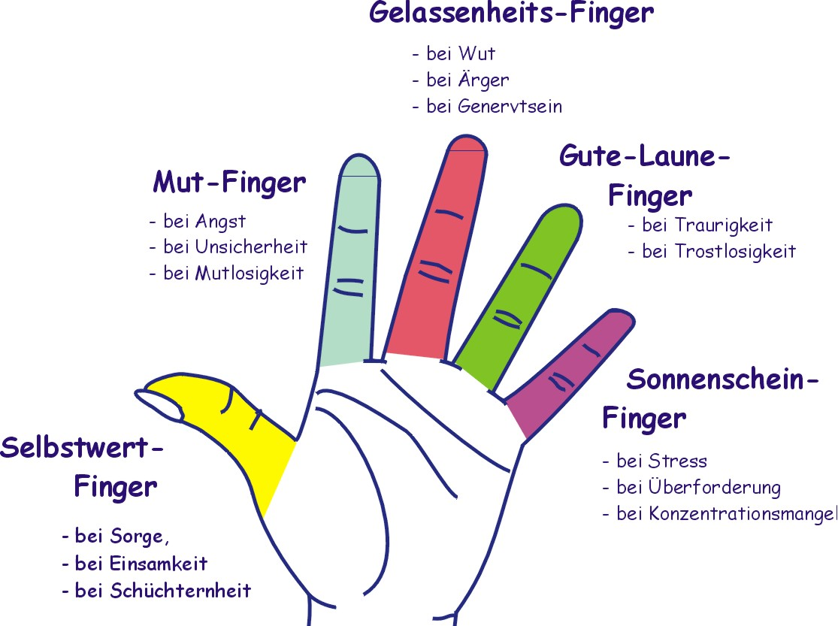
Finger-Yoga
Mithilfe dieser fernöstlichen Technik gelingt es, sich in kurzer Zeit zu entspannen und sich wieder auf das Wesentliche konzentrieren zu können. Aus der Grafik ist ersichtlich welcher Finger für welches Anliegen zu akupunktieren ist.

Auswirkungen und Ziele im Schulalltag
Ruhe und Entspannung | - Entscheidend für das körperliche und seelische Gleichgewicht ist der Wechsel zwischen Spannung und Entspannung, Aktivität und Ruhe.
Stressabbau | - Stress entsteht für den heutigen Menschen vor allem dort, wo ihm die Kontrolle über die Dinge zu entgleiten droht. Entspannung und angemessene Verhaltensstrategien helfen uns, den Stress in den Griff zu bekommen.
Erkennen und Verringern von Belastungen | - Die Belastungen lassen sich durch entsprechende Entspannungsübungen, aber auch durch geeignete Verhaltensstrategien reduzieren.
Stärkung des Immunsystems | - Es ist wissenschaftlich bewiesen, dass wir durch unser Verhalten und unsere Lebensart unser Immunsystem beeinflussen.
Aggressionsabbau | - Weil Körper, Geist und Seele mehr ins Gleichgewicht kommen, reagieren wir auch ruhiger und gelassener in Konfliktsituationen.
Leistungssteigerung | - Die menschliche Leistungsfähigkeit hängt stark vom Grad der Spannung ab, in dem sich Körper und Geist befinden.
Steigerung des Selbstwertgefühls | - Wer in sich ruht, bei wem Körper und Geist im Einklang sind, der entwickelt auch ein positives Bild von sich selbst und steigert damit sein Selbstwertgefühl.
Mehr Verantwortung für das eigene Leben übernehmen | - Durch die Übungen und Methoden, die im Alltag angewendet werden können, übernehmen wir Verantwortung für unser Leben, indem wir selbst etwas für unsere Gesundheit tun.
Steigerung der Lebensfreude | - Weil Körper, Geist und Seele mehr ins Gleichgewicht kommen, kann das Leben einfacher, schöner und harmonischer werden.

